Проект: « Не идется и не едится, потому что гололедица»
Цель: создавать педагогические условия для формирования у детей представления о гололеде и способах борьбы с ним. Способствовать ознакомлению детей с правилами безопасности во время гололеда.
Вид проекта:
По приоритету метода: исследовательский.
По количеству участников: коллективный.
По продолжительности: краткосрочный.
Актуальность: Март. Наступила пора легких заморозков и оттепелей. Это наилучшее условие для гололеда. Наблюдая за погодой во время прогулки, мы подвели детей к тому, что снег в теплую погоду превращается в воду, а вода под действием низкой температуры может превратиться в лед.

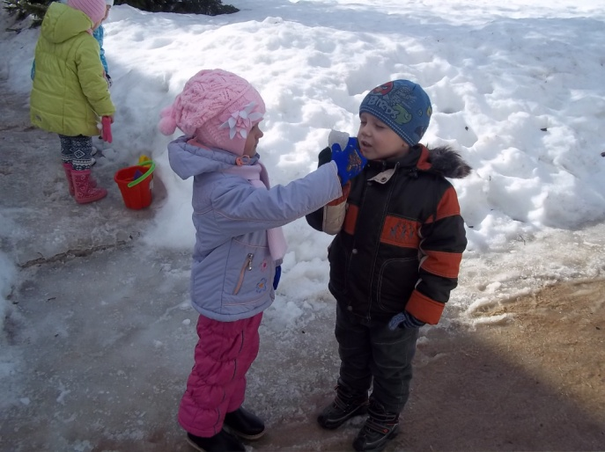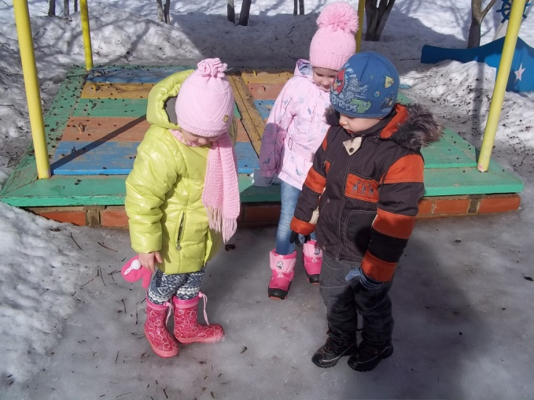

Идти на прогулку по тропинке, покрытой льдом, очень опасно, можно поскользнуться и упасть.
Возникла проблема: чем опасен гололед и как с ним бороться.
На первом этапе мы организовали условия для систематизации знаний детей по теме « Гололед» (подобрали иллюстрации , стихи, загадки, рассказы).

На втором этапе во время прогулки мы постарались создать условия для экспериментально-исследовательской деятельности детей: дети посыпали лед сахаром, солью, песком, поливали водой, покрывали простыней.
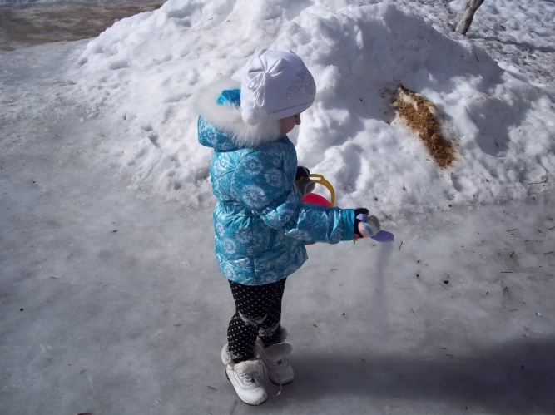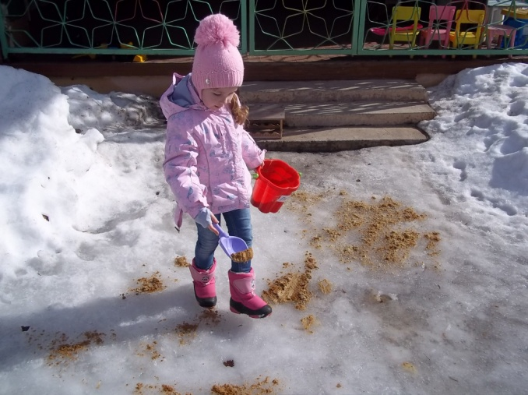
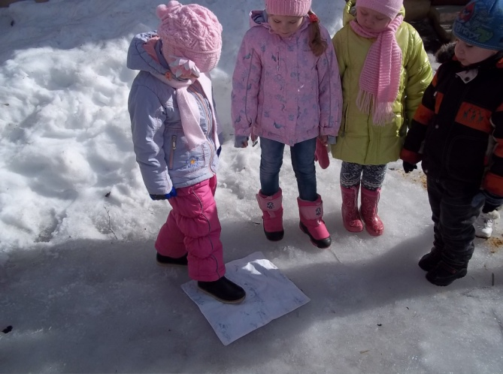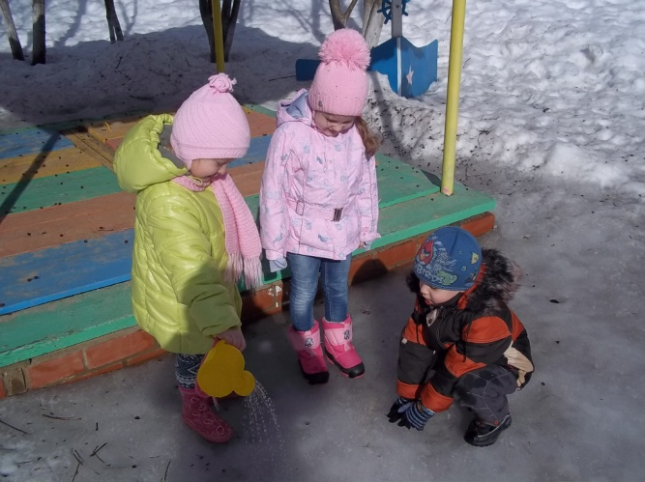
Придя в группу, мы составили и заполнили морфтаблицу « Чего боится лед?»

 |  |  | 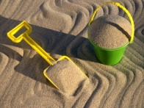 | 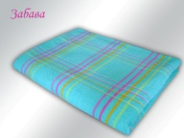
боится | + |  | +
Не боится |  | _ |  | _ | _

Продуктом нашего проекта стала стенгазета « Как мы боролись с гололедом» и информационно – выставочный материал для родителей « Правила поведения во время гололеда».

Муниципальное бюджетное дошкольное образовательное учреждение
центр развития ребенка – детский сад №41 «Звездочка»

Экологический проект :
« Не идется и не едится, потому что гололедица»

Составила воспитатель МБДОУ:
Забродина Н.Н.

Г.Саров 2015 г.

